Проект постановления Правительства

Новосибирской области

Об утверждении границ зон охраны, особого режима использования земель в границах территории зон охраны и требований к градостроительным регламентам в границах территорий данных зон объекта культурного наследия регионального значения «Дом жилой «Союззолото», расположенного по адресу: город Новосибирск, ул. Каменская, 16, о внесении изменений в постановление администрации Новосибирской области от 15.02.2010 № 46-па

В соответствии со статьями 9.2, 33, 34 Федерального закона от 25.06.2002 № 73-ФЗ «Об объектах культурного наследия (памятниках истории и культуры) народов Российской Федерации», статьями 4, 10 Закона Новосибирской области от 25.12.2006 № 79-ОЗ «Об объектах культурного наследия (памятниках истории и культуры) народов Российской Федерации, расположенных на территории Новосибирской области», Положением о зонах охраны объектов культурного наследия (памятников истории и культуры) народов Российской Федерации, утвержденным постановлением Правительства Российской Федерации от 12.09.2015 № 972, на основании заключения государственной историко-культурной экспертизы Правительство Новосибирской области от 15.03.2019 **п о с т а н о в л я е т**:

1. Утвердить:

1) границы зон охраны объекта культурного наследия регионального значения «Дом жилой «Союззолото», расположенного по адресу: город Новосибирск, ул. Каменская, 16, согласно приложению № 1 к постановлению;

2) режимы использования земель в границах территории зон охраны и требования к градостроительным регламентам в границах территорий данных зон объекта культурного наследия регионального значения «Дом жилой «Союззолото», расположенного по адресу: город Новосибирск, ул. Каменская, 16 Новосибирск, ул. Каменская, 16, согласно приложению № 2 к постановлению.

2. Внести в постановление администрации Новосибирской области от 15.02.2010 № 46-па «Об утверждении границ зон охраны объектов культурного наследия (памятников истории и культуры) народов Российской Федерации, расположенных на территории города Новосибирска, режимов использования земель и градостроительных регламентов в границах данных зон охраны» следующие изменения:

1. В пункте 6 слова «Титкова А.П.» заменить словами «Нелюбова С.А.».

2. Приложение № 1 изложить в следующей редакции:

«ПРИЛОЖЕНИЕ № 1

к постановлению администрации Новосибирской области от 15.02.2010 № 46-па

**ГРАНИЦЫ ЗОН ОХРАНЫ**

**объектов культурного наследия (памятников истории и культуры) народов Российской Федерации, расположенных на территории города Новосибирска (охранные зоны объектов культурного наследия № 1-48, 50-55)**

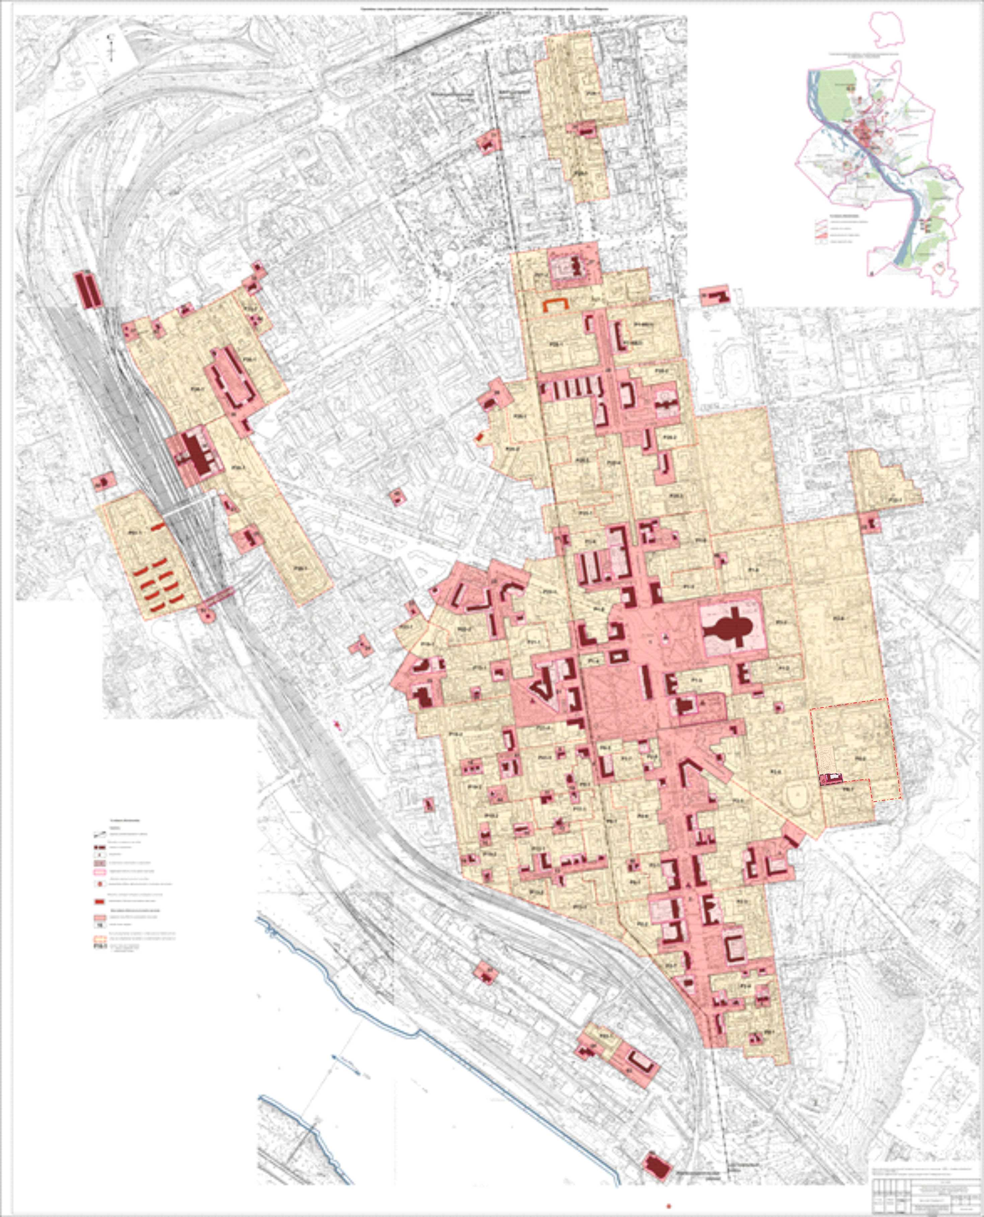».

3. В приложение 13 слова «Р6-1-Р6-2» исключить.

Губернатор Новосибирской области А.А. Травников

Е.Г. Медведева

222 38 68